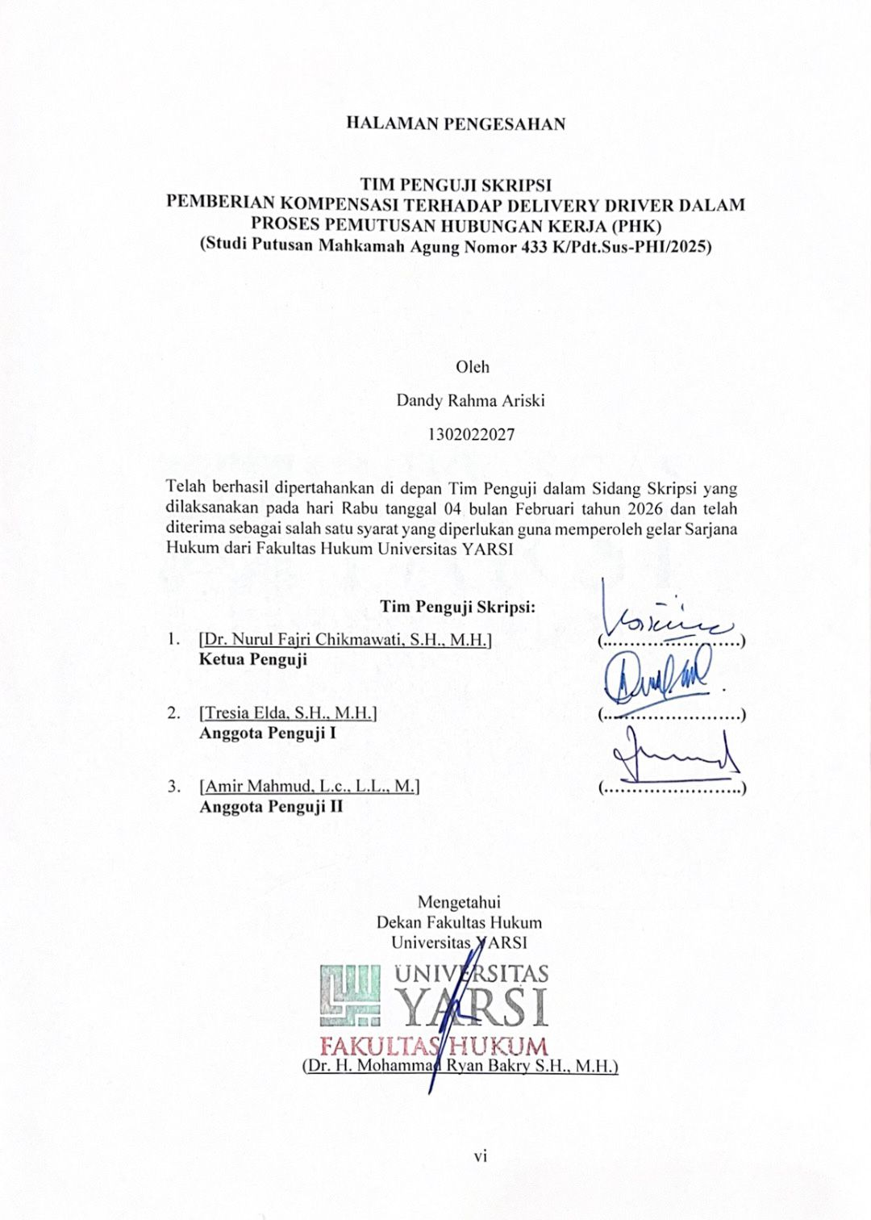
HALAMAN PENGESAHAN

TIM PENGUJI SKRIPSI
PEMBERIAN KOMPENSASI TERHADAP DELIVERY DRIVER DALAM PROSES PEMUTUSAN HUBUNGAN KERJA (PHK)
(Studi Putusan Mahkamah Agung Nomor 433 K/Pdt.Sus-PHI/2025)

Oleh
Dandy Rahma Ariski
1302022027

Telah berhasil dipertahankan di depan Tim Penguji dalam Sidang Skripsi yang dilaksanakan pada hari Rabu tanggal 04 bulan Februari tahun 2026 dan telah diterima sebagai salah satu syarat yang diperlukan guna memperoleh gelar Sarjana Hukum dari Fakultas Hukum Universitas YARSI

Tim Penguji Skripsi:
- [Dr. Nurul Fajri Chikmawati, S.H., M.H.] (..………………….)
Ketua Penguji

- [Tresia Elda, S.H., M.H.] (..………………….) Anggota Penguji I

- [Amir Mahmud, L.c., L.L., M.] (.…………………..) Anggota Penguji II

Mengetahui
Dekan Fakultas Hukum
Universitas YARSI

(Dr. H. Mohammad Ryan Bakry S.H., M.H.)

